**ADX系统**

**——详细设计（策略设置）**

**select** a.city,b.position_name,c.**time** ,**group_concat**(d.block_advertiser **separator** '-') **as** advertiser **from** advertiser_stracy_area **as** a,advertiser_stracy_position **as** b ,advertiser_stracy_time **as** c,advertiser_stracy **as** d

**where**

a.stracy_id=b.stracy_id **and** b.stracy_id=c.stracy_id **and** a.stracy_id=c.stracy_id **and** a.stracy_id=d.id **group** **by** a.city,b.position_name,c.**time**

|  |  |  |  |
| --- | --- | --- | --- |
| **修订记录** | | | |
| 日期 | 修改原因 | 描述 | 作者 |
| 2017.03.27 | 初稿 | 数据库设计 | 吕成 |
| 2016.03.28 | 更新 | 数据库说明，接口设计 | 吕成 |

# 数据库设计

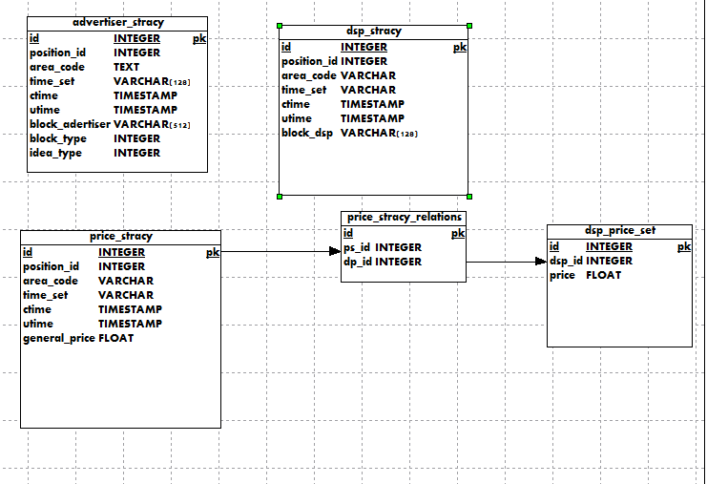

对应三种策略（广告主屏蔽策略、DSP屏蔽策略，底价策略），提供三张表记录对应的策略，其中地域、时间字段做冗余。当（时段，地域，广告位）对应的一个策略与同种类的两一个策略发生冲突时，取并集。如A策略24小时屏蔽京东广告主，B策略晚八点后屏蔽保洁广告主，那么在晚八点后，同时屏蔽京东和保洁。对于底价策略，那么选择底价设定最高的那个策略。

数据库详细设计：

advertiser_stracy

|  |  |  |  |  |  |
| --- | --- | --- | --- | --- | --- |
| 字段名 | 字段类型 | 是否为空 | 默认值 | 是否自增 | 冗余字段 |
| id | int | 否 |  | 是 | 否 |
| position_id | int | 否 |  | 是 | 否 |
| area_code | text | 否 |  | 否 | 是 |
| time_set | varchar(128) | 否 |  | 否 | 是 |
| c_time | timestamp | 否 |  | 否 | 否 |
| u_time | timestamp | 否 |  | 否 | 否 |
| block_advertiser | varchar(256) | 否 |  | 否 | 是 |
| block_type | varchar(256) | 否 |  | 否 | 是 |
| idea_type | varchar(20) | 否 |  | 否 | 是 |

dsp_stracy

|  |  |  |  |  |  |
| --- | --- | --- | --- | --- | --- |
| 字段名 | 字段类型 | 是否为空 | 默认值 | 是否自增 | 冗余字段 |
| id | int | 否 |  | 是 | 否 |
| position_id | int | 否 |  | 是 | 否 |
| area_code | text | 否 |  | 否 | 是 |
| time_set | varchar(128) | 否 |  | 否 | 是 |
| c_time | timestamp | 否 |  | 否 | 否 |
| u_time | timestamp | 否 |  | 否 | 否 |
| block_dsp | varchar(256) | 否 |  | 否 | 是 |

price_stracy

|  |  |  |  |  |  |
| --- | --- | --- | --- | --- | --- |
| 字段名 | 字段类型 | 是否为空 | 默认值 | 是否自增 | 冗余字段 |
| id | int | 否 |  | 是 | 否 |
| position_id | int | 否 |  | 是 | 否 |
| area_code | text | 否 |  | 否 | 是 |
| time_set | varchar(128) | 否 |  | 否 | 是 |
| c_time | timestamp | 否 |  | 否 | 否 |
| u_time | timestamp | 否 |  | 否 | 否 |
| general_price | decimal | 否 |  | 否 | 是 |

price_stracy_relations

|  |  |  |  |  |  |
| --- | --- | --- | --- | --- | --- |
| 字段名 | 字段类型 | 是否为空 | 默认值 | 是否自增 | 冗余字段 |
| id | int | 否 |  | 是 | 否 |
| ps_id | int | 否 |  | 否 | 否 |
| dp_id | int | 否 |  | 否 | 否 |

dsp_price_set

|  |  |  |  |  |  |
| --- | --- | --- | --- | --- | --- |
| 字段名 | 字段类型 | 是否为空 | 默认值 | 是否自增 | 冗余字段 |
| id | int | 否 |  | 是 | 否 |
| dsp_id | int | 否 |  | 否 | 否 |
| price | decimal | 否 |  | 否 | 否 |

# redis数据结构设计

1. 广告的策略（最小粒度）在redis中的存储如下：

|  |  |  |  |
| --- | --- | --- | --- |
| Key | Hash_key | Value | 数据格式 |
| 广告_地域_(1,2,3.....24) | block_advertise_stracyr_id | 对应的id | Hashtable |
| 广告_地域_(1,2,3.....24) | general_price | 通用低价 | Hashtable |
| 广告_地域_(1,2,3.....24) | block_idea_stracy_id |  | Hashtable |
| 广告_地域_(1,2,3.....24) | block_type_stracy_id |  | Hashtable |
| 广告_地域_(1,2,3.....24) | dsp_price_stracy_id |  |  |
| block_type_stracy_id |  |  | Set |
| block_advertiser_stracy_id |  |  | Set |
| block_idea_stracy_id |  |  | Set |
| dsp_price_stracy_id | dsp_id | price | Hashtable |

# 数据接口设计

地址：/advertiser_stracy/list

参数：page,limit

返回数据格式：{

'total': 131,

'count': 10,

'data': [{

'id': 1,

'name': '测试策略',

'madia': '暴风影音',

'position_count': {

'num': 3,

'data': [{

'暴风1',

'开屏',

'app-ios'

}]

},

'rules': {

'时间': '9,10,11,12,15',

'地域': '北京、上海'

},

'block': {

'advertiser': '京东',

'idea': '文字',

'type': '黑五类'

},

'ctime': '2017-02-02',

}]

}

地址：/advertiser_stracy/add

传入参数：

{

'name': 'test_stracy',

'madia': 13,

'position': [1, 2, 3, 4],

'area_code': [1, 2, 3, 4],

'time': [1, 2, 4, 5, 6],

'block_advertiser': [1, 2, 4, 6, 7],

'block_type': [1, 2, 3, 5],

'block_idea': [1, 2, 3]

}

返回值：

{

'msg': '成功',

'success': true

}

{

'msg': '失败',

'success': false

}

/advertiser_stracy/edit?id

{

'id':1,

'name': 'test_stracy',

'madia': 13,

'position': [1, 2, 3, 4],

'area_code': [1, 2, 3, 4],

'time': [1, 2, 4, 5, 6],

'block_advertiser': [1, 2, 4, 6, 7],

'block_type': [1, 2, 3, 5],

'block_idea': [1, 2, 3]

}

返回值：同上

地址：/advertiser_stracy/del

输入值：id

返回值同上

地址：/dsp_stracy/list

参数: page,limit

返回值:{

'total': 131,

'count': 10,

'data': [{

'id': 1,

'name': '测试策略',

'madia': '暴风影音',

'position_count': {

'num': 3,

'data': [{

'暴风1',

'开屏',

'app-ios'

}]

},

'rules': {

'时间': '9-15',

'地域': '北京、上海'

},

'block': {

'advertiser': '京东',

'idea': '文字',

'type': '黑五类'

},

'ctime': '2017-02-02',

}]

}

地址：/dsp_stracy/add

参数:

{

'name': 'test_stracy',

'madia': 13,

'position': [1, 2, 3, 4],

'area_code': [1, 2, 3, 4],

'time': [1, 2, 4, 5, 6],

'block_dsp': [1, 2, 4, 6, 7],

}

返回值：

{

'msg': '成功',

'success': true

}

{

'msg': '失败',

'success': false

}

地址：/dsp_stracy/edit?id=

{

'id':1,

'name': 'test_stracy',

'madia': 13,

'position': [1, 2, 3, 4],

'area_code': [1, 2, 3, 4],

'time': [1, 2, 4, 5, 6],

'block_dsp': [1, 2, 4, 6, 7],

}

返回值：同上

地址：/dsp_stracy/del

返回值：同上

地址：/dsp_price_stracy/list

同上

地址：/dsp_price_stracy/add

参数：{

'name': 'test_stracy',

'madia': 13,

'position': [1, 2, 3, 4],

'area_code': [1, 2, 3, 4],

'time': [1, 2, 4, 5, 6],

'general_price': 3.5,

'dsp_price': [{

'dspid': 1,

'price': 5.6

}, {

'dspid': 1,

'price': 5.6

}]

}

返回值同上

地址：/dsp_price_stracy/edit?id=

{

'id': 1,

'name': 'test_stracy',

'madia': 13,

'position': [1, 2, 3, 4],

'area_code': [1, 2, 3, 4],

'time': [1, 2, 4, 5, 6],

'general_price': 3.5,

'dsp_price': [{

'dspid': 1,

'price': 5.6

}, {

'dspid': 1,

'price': 5.6

}]

}

地址：/dsp_price_stracy/del

同上